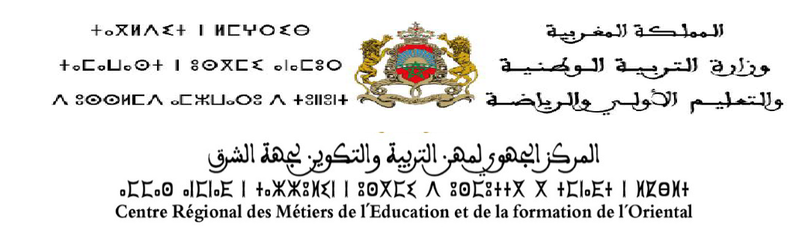
الملحق رقم 3
مشروع تصميم المصوغة المقدم في إطار التكوين المستمر

- عنوان المصوغة:
........................................................................................................................................................................................
الديباجة (السياق والمرجعيات):
مقدمة (تقديم المصوغة ونظرة على أهم محاورها والمقاربة والتقنيات....)
- الكفاية المستهدفة:
...............................................................................................................................................................................................................................................................................................................................................................................................................................................................................................................................................................................................................................................................................................................................................................................................................................................................................................................................................................................................................................................

- أهداف التكوين:
...............................................................................................................................................................................................................................................................................................................................................................................................................................................................................................................................................................................................................................................................................................................................................................................................................................................................................................................................................................................................................................................

- الفئة المستهدفة:
...........................................................................................................................................................................
- صيغ التكوين:
- ............................................................................................
- ...........................................................................................
- .............................................................................................

*المستلزمات السابقة:
-
-
-

- متطلبات الاشتغال (الفضاء-اللوجستيك...):
-
-
-
-

- توزيع الغلاف الزمني:
عناصر المصوغة | الغلاف الزمني (بالساعة)
عناصر المصوغة | الأنشطة العملية | إسهام نظري في حدود 30% | تكوين ذاتي مؤطر | آخر (يتم تحديده) | التقويم | الغلاف الإجمالي
عدد الساعات
النسبة المئوية |  |  |  |  |  | 100%

- محاور المصوغة:
- الوضعيات التكوينية المقترحة (تخصص لكل محور فرعي وضعية واحدة على الأقل)
ب
هيكلة الوضعيات التكوينية

المحاور | المقاطع | الوضعيات التكوينة
المحور | المقاطع | رقمها | عنوانها | الغلاف الزمني

- بطاقات أنشطة التكوين والتقويم:
تخصص بطاقة لكل وضعية تكوينية، وتتضمن (على سبيل الاستئناس) ما يلي:
- الانطلاقة؛
- تقديم برنامج العمل وصياغة ميثاق الاشتغال؛
- وضعية الانطلاق (نص- فيديو- حكاية- محاكاة....)؛
- توجيهات وإرشادات حول طريقة إنجاز الأنشطة (في إطار التعاقد – ميثاق الاشتغال ) (الاستئناس)
- النشاط الأول: ................................................................................................................
- عمل فردي أو مكتوب،
- عمل ثنائي مع أثر مكتوب،
- عمل في مجموعات،
- تقاسم الإنتاجات،
- مناقشة،
- إسهام نظري (من قبل المؤطر)،
- ضبط وتعديل،
- خلاصات واستنتاجات.
- ملخص المصوغة؛
- صيغ وأدوات التقويم؛
- المعجم؛
- الملاحق؛
- المصادر والمراجع.

اليوم | الوضعية التكوينية | المضامين والأنشطة | المدة
اليوم الأول (التاريخ)
اليوم الأول (التاريخ)
اليوم.........

